МИНИСТЕРСТВО НАУКИ И ВЫСШЕГО ОБРАЗОВАНИЯ РФ

Федеральное государственное автономное образовательное учреждение высшего образования «Пермский государственный национальный исследовательский университет»

Механико-математический факультет

Кафедра информационных технологий

Отчет о практике  
ГРУППОВАЯ ПРОЕКТНАЯ РАБОТА

по направлению

02.03.02 Фундаментальная информатика и информационные технологии

Работу выполнили студенты   
3 курса группы ММ/О ФИТ-2020 НБ

|  |  |  |
| --- | --- | --- |
| Коноплева Д.Д. |  | |
| Колпащиков М.Н | |  |
| Коваль А.Е. |  | |
| Лязгин Д.С. |  | |
| Япаров А.Э. |  | |

Консультант:

Генеральный директор ООО «Нейрософт Глобал»

|  |  |
| --- | --- |
| Степанов В.А. |  |

Руководитель практики:

доцент кафедры информационных технологий ПГНИУ

|  |  |
| --- | --- |
| Остапенко Е.Н. |  |

Пермь 2023

**Оглавление**

Раздел 1. Командная работа 4

Раздел 2. Проектная работа 6

2.1. Выбор темы проекта и ее актуальность 6

2.1.2 Уникальность проекта 8

2.2. Требования к программе 8

2.2.1. Требования к составу выполняемых функций 8

2.2.2. Требования к организации входных данных 8

2.2.3. Требования к организации выходных данных 9

2.2.4. Требования к организации хранения данных 9

2.2.5. Требования к графическому интерфейсу 9

2.2.6. Требования к программным средствам, используемым программой 9

2.3. ИТ-технологии для реализации проекта 9

2.4. Выбор методологии разработки проекта 9

Раздел 3. Выполненная работа по проекту 10

3.1 Спринт 1 (02.06-08.06) 10

3.1.1 Цель 10

3.1.2 Планирование задач 10

3.1.3 Выполненные задачи 10

3.1.4 Ретроспектива 15

3.2 Спринт 2 (09.06-15.06) 15

3.2.1 Цель 15

3.2.2 Планирование задач 15

3.2.3 Выполненные задачи 16

3.2.4 Ретроспектива 18

3.3 Спринт 3 (16.06-22.06) 18

3.3.1 Цель 18

3.3.2 Планирование задач 19

3.3.3 Выполненные задачи 19

3.3.4 Ретроспектива 21

3.4 Спринт 4 (23.06-29.06) 21

3.4.1 Цель 21

3.4.2 Планирование задач 22

3.4.3 Выполненные задачи 22

3.4.4 Ретроспектива 25

3.5 Выполненный функционал системы 25

Библиографический список 26

Приложение 1. Личный отчет по проекту Коноплевой Д.Д 27

Приложение 2. Личный отчет по проекту Колпащикова М.Н 28

Приложение 3. Личный отчет по проекту Коваль А.Е. 29

Приложение 4. Личный отчет по проекту Лязгина Д.С. 30

Приложение 5. Личный отчет по проекту Япарова А.Э. 31

Раздел 1. Командная работа

Командная работа - это совместные усилия группы для достижения общей цели или выполнения задачи наиболее эффективным способом [1].

Команда - это группа лиц, объединённая общими мотивами, интересами, идеалами, действующая сообща. Участники команды объединены поддержкой друг друга и несут коллективную ответственность за результат деятельности всей команды.

В настоящее время существует достаточно много различных методологий разработки программного обеспечения.

Методология разработки ПО - это система принципов, а также совокупность идей, понятий, методов, способов и средств, определяющих стиль разработки программного обеспечения [2].

В последнее время в качестве методологии разработки ИТ-проектов выбирают agile (гибкие) методологии. Такие методологии стали популярны из-за их способности быстро адаптироваться к изменениям в проекте и требованиям заказчика. Они основаны на принципах коллаборации, коммуникации и итеративной разработки, что позволяет достигать более высокой эффективности работы команды.

Наиболее популярные виды agile методологий:

1. Scrum - это agile методология, основанная на итеративном и инкрементальном подходе к разработке. Команда работает в коротких спринтах (1-2 недели).

Спринт – это временной цикл разработки, в течение которого команда должна выполнить запланированные задачи.

Каждый спринт начинается с планирования бэклога спринта. Вся команда изучает бэклог продукта. На его основе составляются задачи, которые необходимо выполнить в пределах одного цикла. Заканчивается спринт обсуждением полученных результатов, демонстрацией готового продукта – ревью и анализом причин успехов и неудач спринта – ретроспективой.

Бэклог спринта - это список задач, которые команда планирует выполнить/протестировать за время спринта.

Бэклог продукта - это приоритетный список функциональности, который должен содержать продукт [4].

В классическом Scrum существует 3 базовых роли:

* Product owner (Владелец продукта) - является связующим звеном между командой разработки и заказчиком. Его задача - составление бэклога продукта. максимальное увеличение ценности разрабатываемого продукта и работы команды.
* Scrum master сопровождает команду от спринта к спринту, следит за соблюдением скрам-процессов, проводит ежедневные встречи и помогает добиваться поставленных целей, коммуницирует с членами команды, учит их взаимодействовать и решать задачи, общаясь и находя точки соприкосновения [5].
* Development team (команда разработки) - то люди, работающие над элементами бэклога спринта. Они имеют все необходимые компетенции, чтобы каждый спринт создавать работающий инкремент продукта.

2. Kanban - это методология, основанная на визуальном управлении проектом. Команда использует доску задач, на которой отображаются все задачи проекта и их статусы. Это помогает команде лучше организовывать свою работу и быстрее реагировать на изменения.

Основное Scrum и Kanban — это спринты. В Scrum предусмотрены четко организованные периоды работы с конкретными задачами на период, а в Kanban участники команды могут получать новые задачи хоть каждый день. Scrum-команды выполняют работу на время, в Kanban задачи поступают в непрерывном режиме.

3. Microsoft Solutions Framework (MSF) - методология разработки программного обеспечения, предложенная корпорацией Microsoft. MSF опирается на практический опыт Microsoft и описывает управление людьми и рабочими процессами в процессе разработки решения.

Методология MSF считает, что успешная работа команды над проектом существенным образом зависит от ее структуры и распределения зон ответственности ролевых групп внутри команды.

Главная особенность модели команды в MSF является то, что она не имеет официального лидера, все отвечают за проект в равной степени.

Определение ролей в команде:

* Управление программой (program manager) – отвечает за управление проектом, за то, что ожидания заинтересованных сторон будут верно поняты и проведены через проект.
* Архитектура продукта – отвечает за систему в целом, вырабатывает архитектуру решения, включая сервисы, технологии и стандарты, которые будут использованы в ходе работы над решением.
* Разработка – отвечает за проектирование и осуществление реализации.
* Тестирование – отвечает за качество решения с точки зрения заказчика и будущих пользователей.
* Управление выпуском (release manager) – отвечает за гладкое внедрение решения в инфраструктуру заказчика.
* Удовлетворение потребителя (user experience) – отвечает за понимание потребностей пользователей и их надлежащую реализацию в решении.
* Управление продуктом (product manager) – отвечает за понимание того как, и успешное получение бизнес-отдачи от внедрения разрабатываемого решения, которое в результате сможет получить заказчик.

Раздел 2. Проектная работа

**2.1. Выбор темы проекта и ее актуальность**

Тема проекта: проектирование и создание системы автоматизации документооборота.

Довольно часто возникает необходимость создания официальных документов. Видов документов существует очень много, например, заявления, договоры, акты, отчёты и прочее. Большинство этих документов имеют чётко определённую, или даже стандартизованную, структуру, поэтому зачастую нет нужды формировать их с нуля. Достаточно один раз создать шаблон документа, а затем лишь наполнять его необходимыми данными.

Информационная система «ОкиДоки» – система автоматизации документооборота, позволит пользователям по выбранному шаблону получать готовые документы, заполняя при этом только содержательные данные.

Программа предназначена для пользователей, работающих с документами в различных сферах деятельности, например, сфера услуг и образования, различные сферы деятельности небольших компании или ИП.

**2.1.1. Анализ рынка и потребностей пользователя**

Наиболее удачными решениями для индивидуальных пользователей являются текстовые процессоры: Microsoft Word и LibreOffice Writer, а также сервисы, предлагающие встроенную коллекцию шаблонов R6R [7] и Eforms [8]. Достоинствами данных решений является простота использования и умеренная гибкость настройки. Среди главных недостатков следует выделить отсутствие поддержки пользовательских шаблонов у систем уровня R6R и Eforms. Интерфейс систем R6R представлен на рисунке 1.

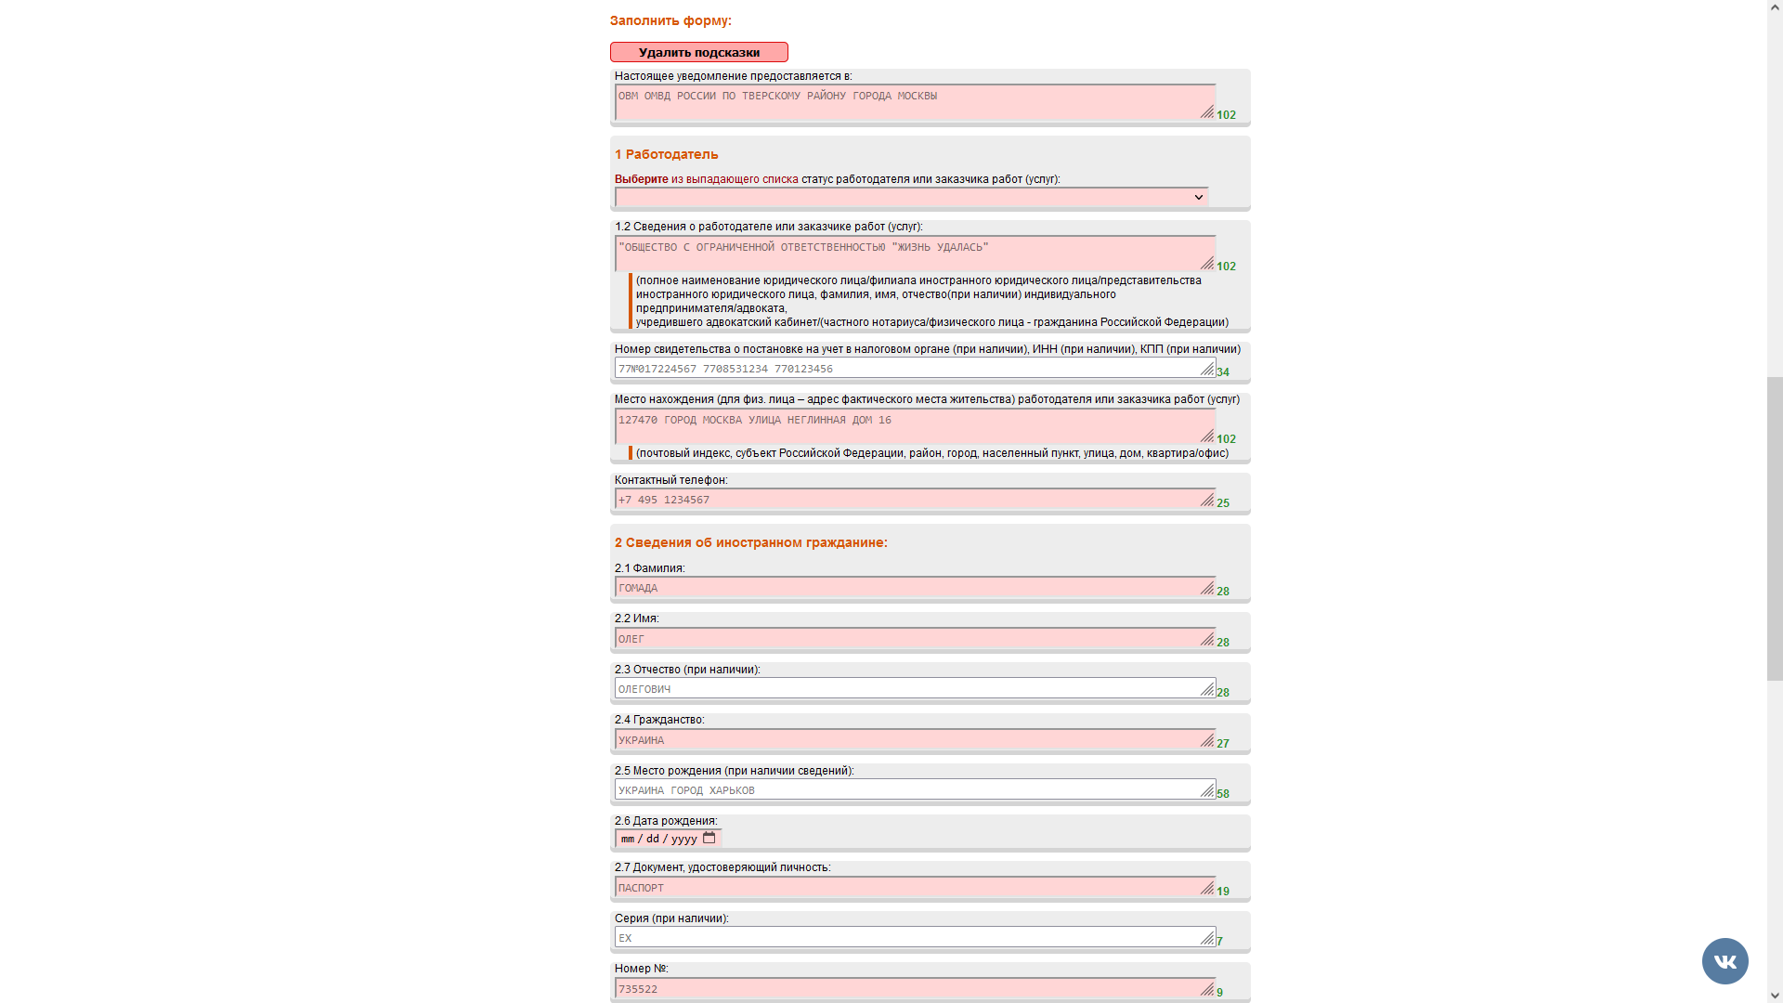

Рисунок 1 – Интерфейс системы R6R

Системы DocWebService и 1С представляют собой решения корпоративного уровня. Среди их достоинств высокий уровень гибкости, поддержка пакетного режима работы, широкие возможности по автоматизации и администрированию. Недостатком этих решений можно считать необходимость дополнительных трудозатрат на подготовку шаблона, поскольку готовых решений не предоставляется. Интерфейс системы представлен на рисунке 2.

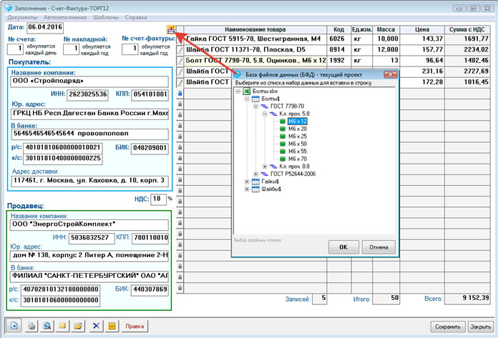

Рисунок 2 – Интерфейс системы DocWebService

Анализ потребностей пользователя представлен в виде value proportions на рисунке 3.

Value proportions (ценностное предложение) — это сообщение, где кратко изложены причины, по которым клиенты выбирают ваши товары или услуги. В нём отражают наиболее очевидные выгоды, которые получит клиент, если купит ваш продукт.

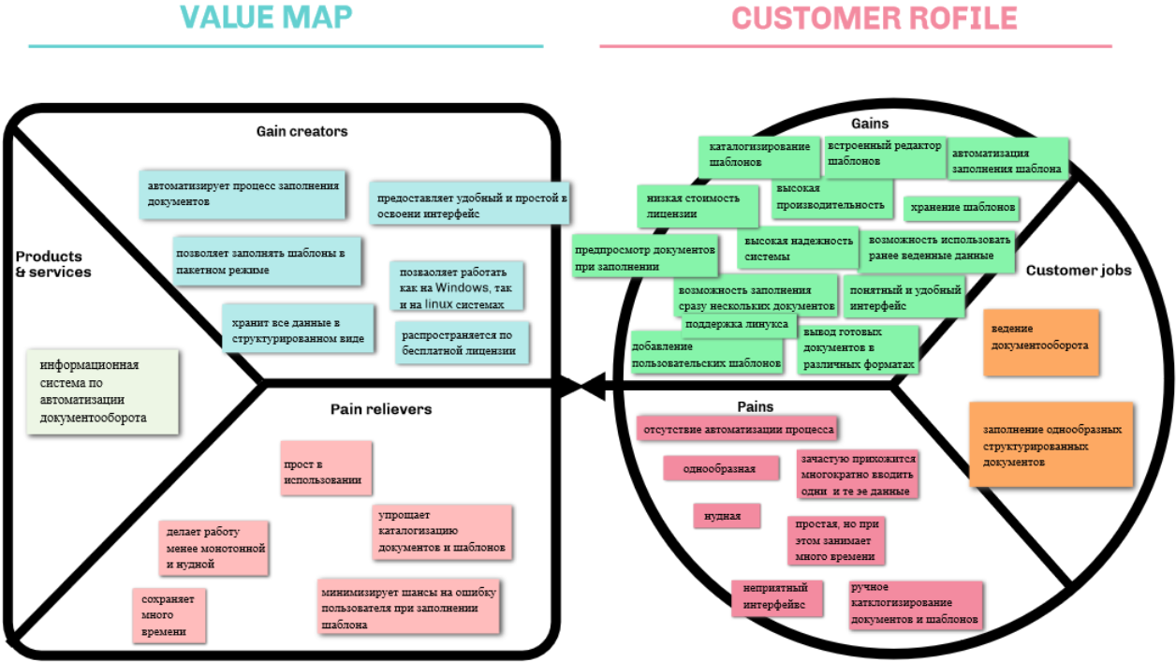

Рисунок 3 – Инфографика value proportions

**2.1.2 Уникальность проекта**

Исходя из представленного выше анализа была выявлена уникальность нашего проекта. Данная система отличается от аналогичных систем следующими особенностями:

* Встроенная коллекция шаблонов, освобождающая от необходимости подготавливать их самостоятельно
* Поддержка большого количества форматов входных и выходных данных
* Встроенный учёт шаблонов
* Удобный интерфейс
* Кроссплатформенность
* Поддержка полного цикла с создания шаблона до готового документа
* Создание, хранение и редактирование шаблонов
* Бесплатная лицензия

**2.2. Требования к программе**

### **2.2.1. Требования к составу выполняемых функций**

1. Создание документа по шаблону.
2. Хранение шаблонов в базе данных
3. Хранение готовых документов.
4. Вывод заполненных шаблонов в различных форматах
5. Загрузка пользовательских шаблонов в базу данных
6. Выбор шаблона по категориям
7. Пакетный режим создания документов по шаблону
8. Предпросмотр документа при заполнении
9. Преобразование формата
10. Добавление/Удаление пользовательских категорий
11. Удаление шаблона
12. Извлечение полей из загружаемого в систему файла для формирования шаблона
13. Поддержка графического пользовательского интерфейса
14. Хранение ранее введенных данных для дальнейшего использования в базе данных
15. Редактирование шаблонов

**2.2.2. Требования к организации входных данных**

Входными данными в системе могут быть файлы для шаблонов документов и данные необходимые для заполнения шаблона. Требования к данным, вводимым при создании документа, определяются спецификой шаблона.

Файлы для шаблонов принимаются системой в следующих форматах: doc, docx, rtf, html, txt.

В загружаемом файле поля для ввода данных должны быть обозначены угловыми скобками.

### **2.2.3. Требования к организации выходных данных**

Поддерживаемые форматы выходных данных: doc, docx, odt, ooxml, rtf, pdf, html, txt, md. Готовые документы хранятся на устройстве пользователя в выбранной им директории. Директория выбирается пользователем в системе.

### **2.2.4. Требования к организации хранения данных**

В системе могут храниться шаблоны документов. Шаблоны хранятся в базе данных в формате XML.

### **2.2.5. Требования к графическому интерфейсу**

Программа должна обеспечивать взаимодействие с пользователем посредством графического пользовательского интерфейса (GUI).

* Отображение базы данных шаблонов в виде древовидной структуры
* Предпросмотр документа при заполнении
* Использование исключительно панелей инструментов для навигации
* Интерфейс заполнения шаблона в виде экранной формы
* В пакетном режиме предусмотрена возможность перехода от одного экземпляра к другому
  + 1. **Требования к программным средствам, используемым программой**

Системные программные средства, используемые ИС, должны быть представлены локализованной версией операционной системы Windows и Linux.

**2.3. ИТ-технологии для реализации проекта**

Для управления проектом были выбраны следующие инструменты:

* + YouTrack – онлайн-доска, инструмент для планирования задач, отслеживания процесса разработки проекта, оценки и учета времени [9].
  + GitHub – сервис для разработчиков проекта, позволяющий удобно вести коллективную разработку IT-проектов. Здесь можно публиковать и редактировать свой код, комментировать чужие наработки [10].
  + Discord – инструмент для коммуникации команды, проведения ежедневных совещаний и встреч.

Язык программирования: С#.

Используемые библиотеки и Фреймворки:

* + Avalonia UI
  + Aspose Words for .NET
  + LiteDB

## **2.4. Выбор методологии разработки проекта**

Для разработки проекта была выбрана Scrum-методология.

Разработку проекта было решено разделить на четыре спринта длительностью в 1 неделю.

Раздел 3. Выполненная работа по проекту

3.1 Спринт 1 (02.06-08.06)

3.1.1 Цель

Цель спринта:

* + - исследовать предметную область документооборота,
    - проанализировать существующие аналоги и потребности пользователей,
    - выявить актуальность проекта,
    - подготовить ТЗ,
    - оценить риски проекта,
    - исходя из требований проекта исследовать возможные ИТ-решения,
    - разработать архитектуру системы,
    - подготовить прототип интерфейса,
    - подготовить шаблоны документов.

3.1.2 Планирование задач

Бэклог спринта:

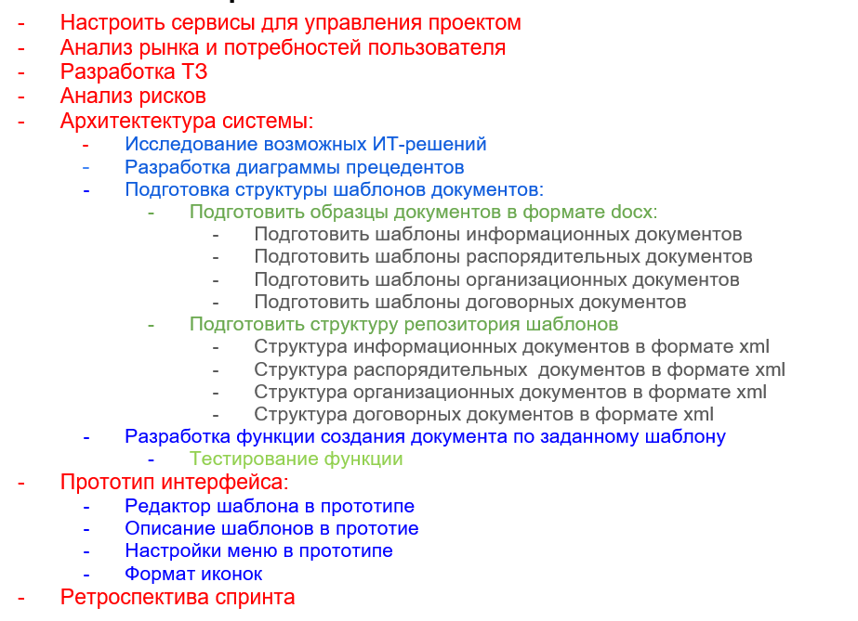

Рисунок 4 – Бэклог спринта 1

3.1.3 Выполненные задачи

* + - Проведен анализ предметной области
    - Изучена библиотек работы с документами
    - Изучен формат Open Office XML
    - Выбран библиотеки и Фреймворки для разработки проекта
    - Построена диаграммы прецедентов. Представлена на рисунке 5.
    - Проведен анализ рынка и потребностей пользователя. Представлен в пункте 2.1.1.
    - Разработана первая версия прототипа интерфейса системы. Представлена на рисунках 6, 7 и 8.
    - Разработана функции для формирования полей для заполнения шаблона
    - Настроена инфраструктуру: организация системы управления проектом и процессов в YouTrack, организация каналов связи для встреч и коллективной разработки в GitHub
    - Подготовлено ТЗ
    - Проведен анализ рисков. Представлен на рисунке 9.
    - Подготовлены системные шаблоны. Пример представлен на рисунке 10.

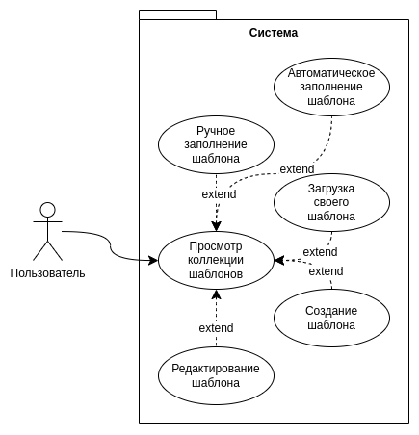

Рисунок 5 – Диаграмма прецедентов

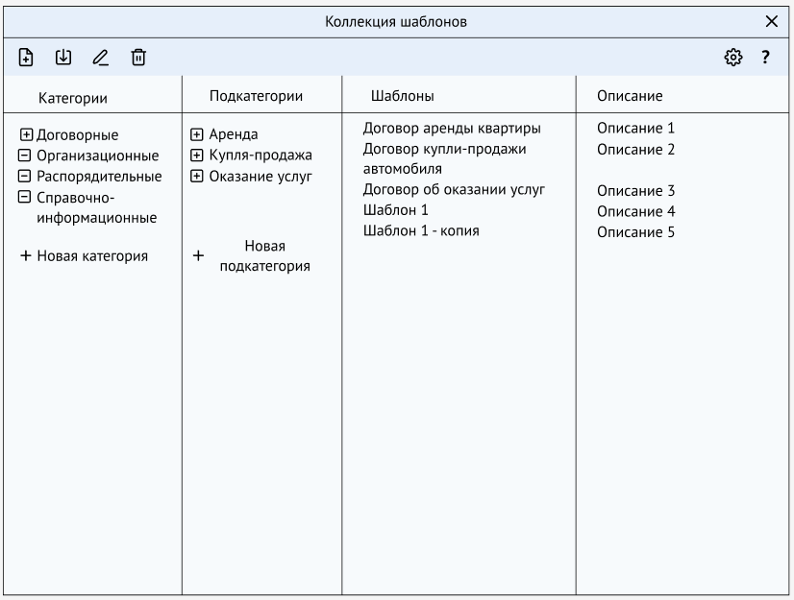

Рисунок 6 – Меню в прототипе интерфейса.

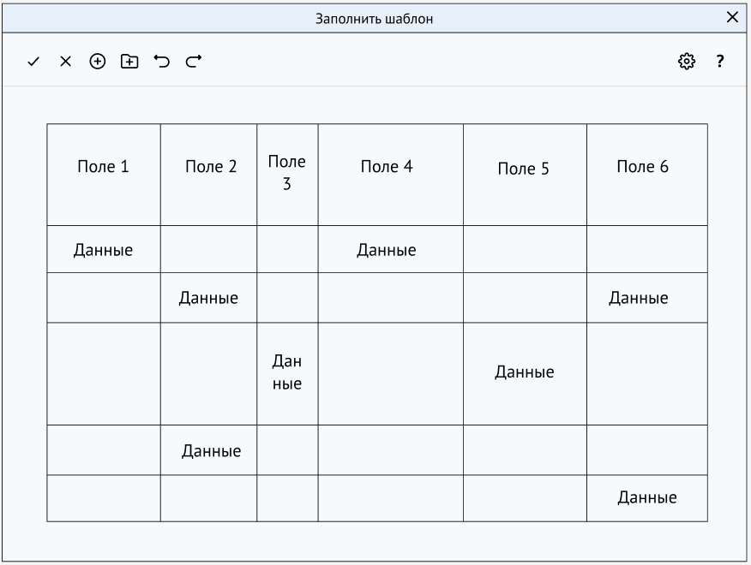

Рисунок 7 – Заполнение шаблона в прототипе интерфейса.

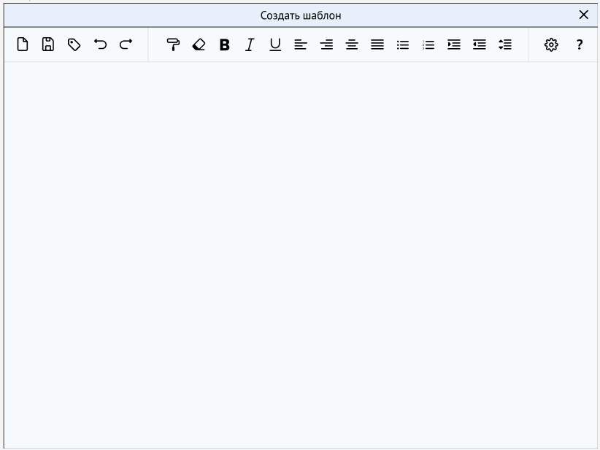

Рисунок 8 – Создание шаблона в прототипе

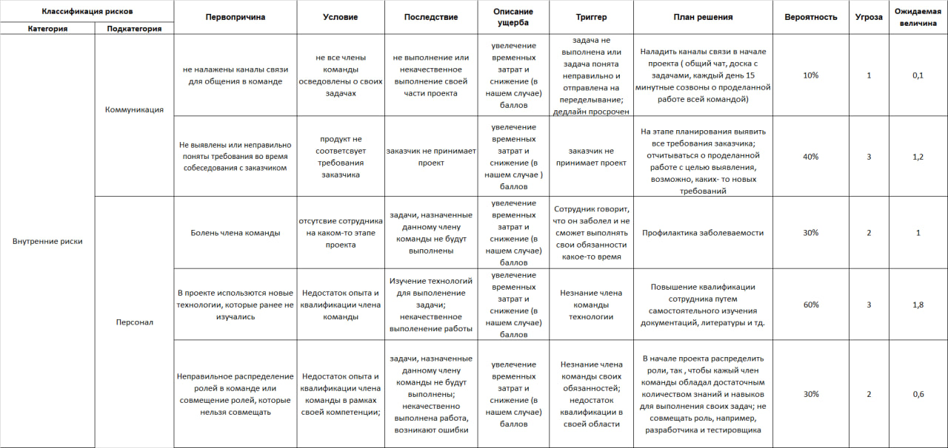

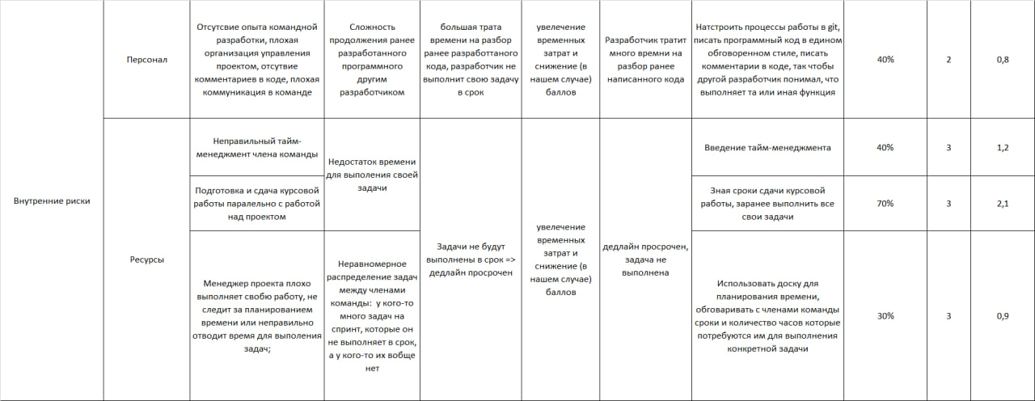

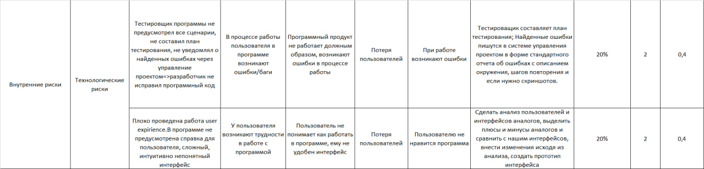

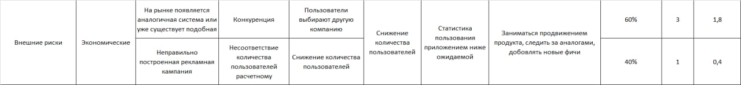

Рисунок 9 – Анализ рисков

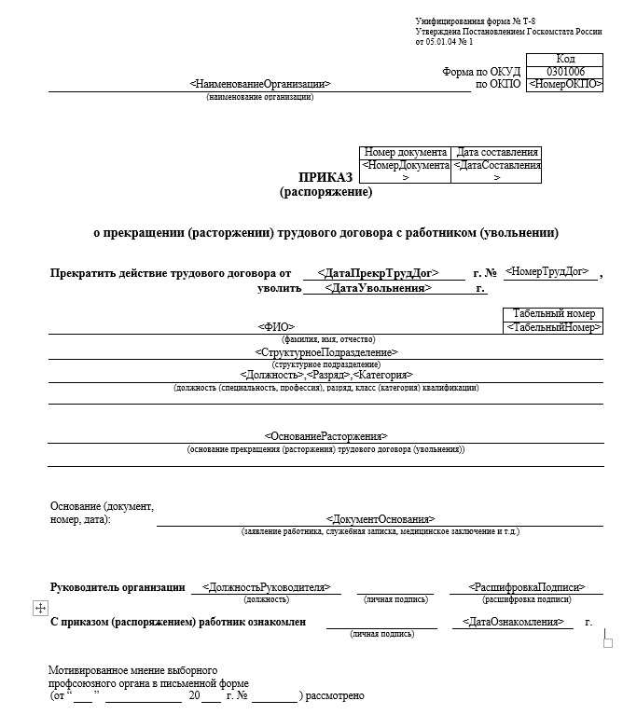

Рисунок 10 – Пример подготовленного шаблона

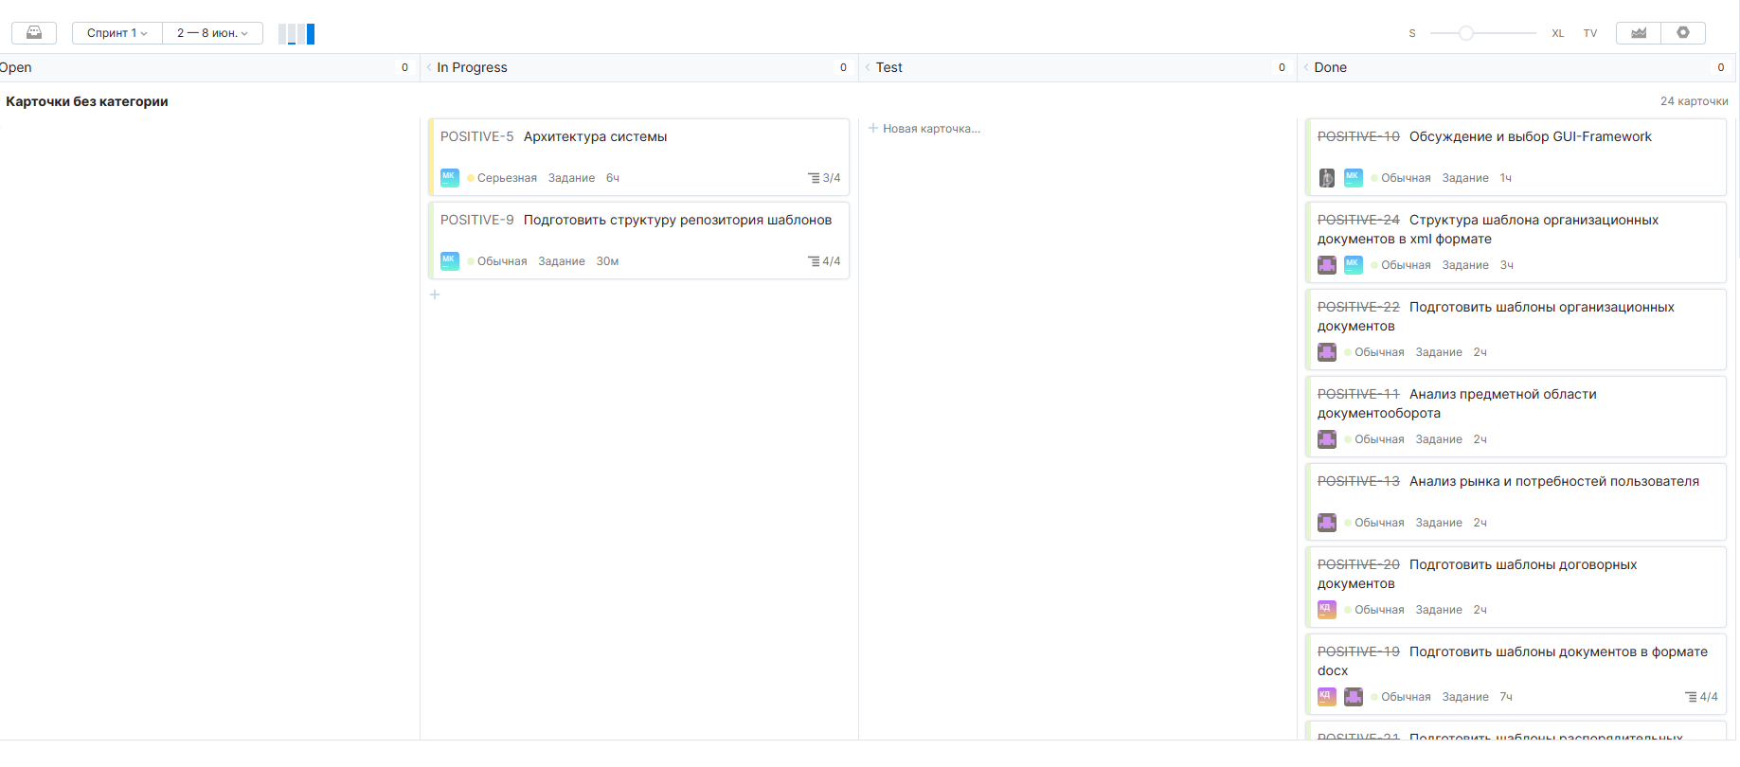

Рисунок 11 – Выполнение задач спринт 1

* + 1. Ретроспектива

Что было положительного?

* Хорошая коммуникация в команде
* Понятные задачи и сроки выполнения
* Дружный коллектив
* Все заняты своими задачами, каждый привносит вклад в разработку проекта

Что было отрицательного?

* Ежедневные 15-минутные совещания затягиваются по времени
* Недостаточное выделение времени проекту
* Разброс идей и предложений, нет целостности понимая, как будет работать
* Изначально не было разбиения задач на более мелкие

Как исправить?

* Проводить отдельно технические совещания и встречи
* Начать рабочий день раньше
* Завести матрицу идей
* Декомпозиция задачи

3.2 Спринт 2 (09.06-15.06)

3.2.1 Цель

Цель спринта:

* + - Зафиксировать стандартный набор описаний полей шаблонов в словаре
    - Разработать первоначальный графический интерфейс
    - Связать бэкенд и фронтенд
    - Создание БД для хранения шаблонов и данных пользователей

3.2.2 Планирование задач

Бэклог спринта:

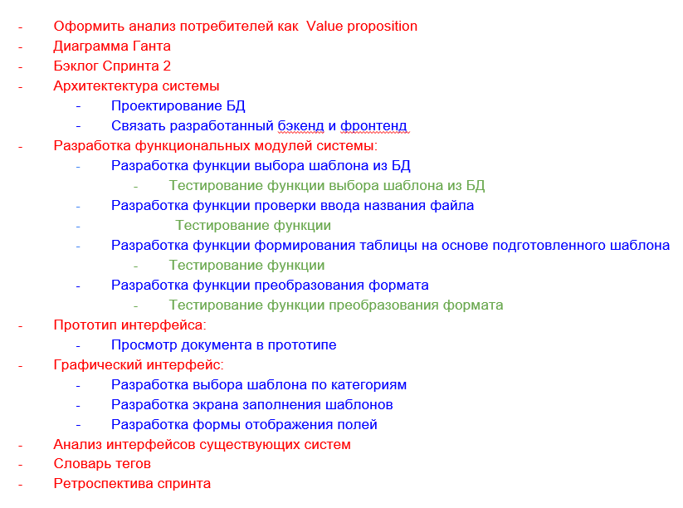

3.2.3 Выполненные задачи

* + - Построена модель БД. Представлена на рисунке 12.
    - Разработан словарь тегов
    - Разработан первоначальный графический интерфейс системы. Представлен на рисунке 13, 14.
    - Проведен анализ по улучшению интерфейса нашей системы

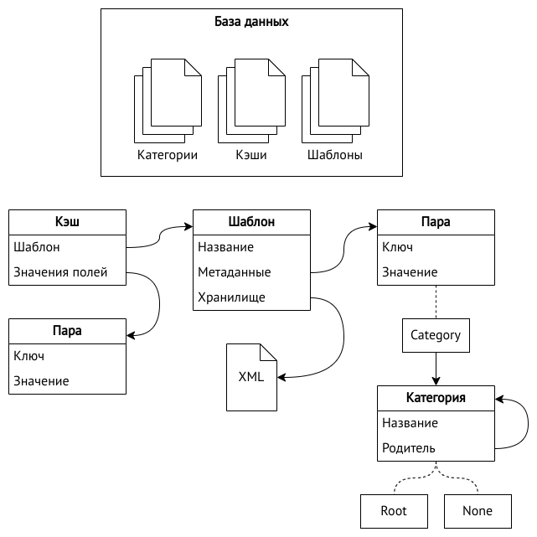

Рисунок 12 – Модель БД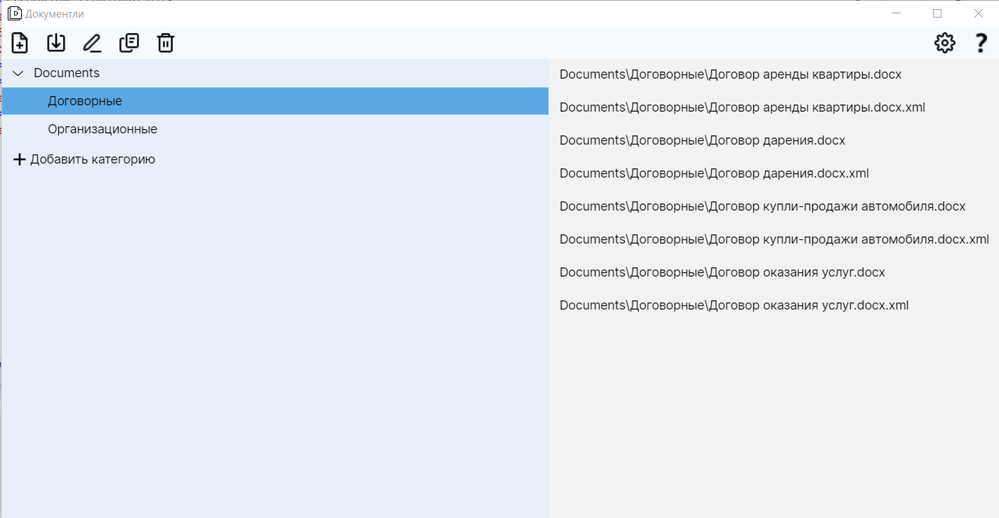

Рисунок 13 – Коллекция шаблонов

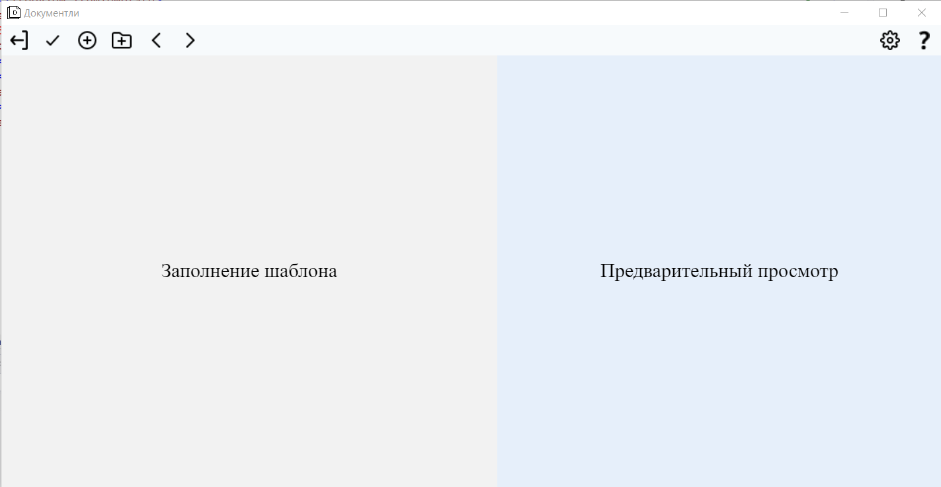

Рисунок 14 –Заполнение шаблона

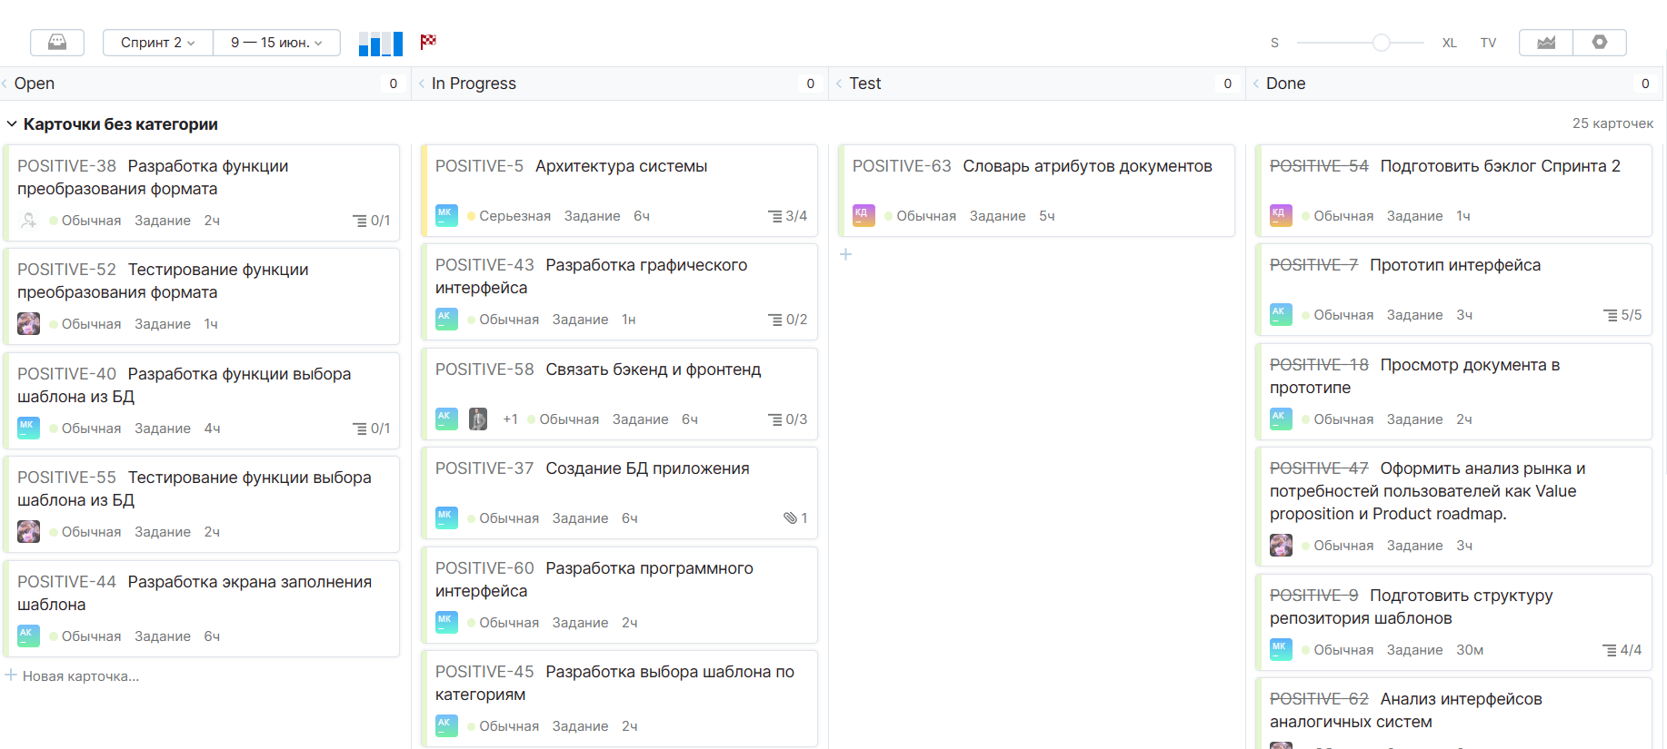

Рисунок 15 – Выполнение задач спринт 2

3.2.4 Ретроспектива

Что было положительного?

* Хорошая коммуникация в команде
* Появилось разделение 15-минуток и встреч
* Декомпозиция задач
* Появилось общее понимание разрабатываемой системы, так как все требования описаны в ТЗ

Что было отрицательного?

* Нехватка времени на выполнение задач из-за высокой загруженности
* Команда не до конца была погружена в разработку проекта
* Не все задачи в спринте были выполнены

Как исправить?

* Удвоить продуктивность работы команды в два раза
* грамотно оценивать и планировать время выполнения задач

3.3 Спринт 3 (16.06-22.06)

3.3.1 Цель

Цель спринта:

* Создать БД
* Связать БД с бэком и фронтом
* Доработать прототип интерфейса согласно анализу интерфейсов
* Разработка функциональных модулей программы: преобразование формата, выбор шаблона по категориям из БД, формирование полей ввода данных и заполнение данных в шаблон
* Повысить продуктивность спринта

3.3.2 Планирование задач

Бэклог спринта:

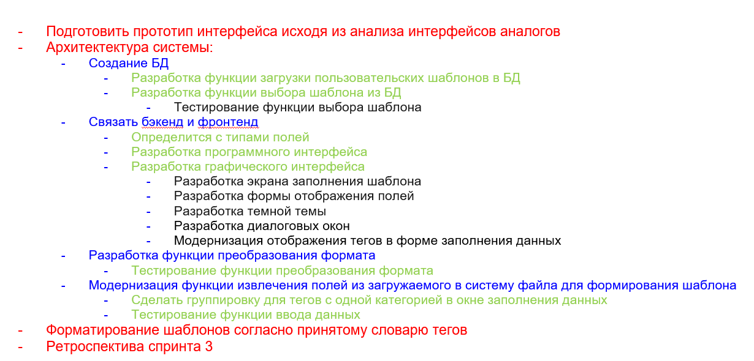

3.3.3 Выполненные задачи

* Создана база данных для хранения шаблонов
* Разработана функция загрузки пользовательских шаблонов в БД
* Разработана функция выбора шаблона из БД
* Связан бэкенд и фронтенд
* Разработан экрана заполнения шаблона и формы отображения полей. Показана на рисунке 15 и 16.
* Разработана функция преобразования формата
* Разработана функция удаления/добавления пользовательских категорий в системе
* Разработана функция удаления шаблона из БД
* Проведено тестирование функций выбора шаблона, загрузки шаблона, заполнения данных, преобразования формата и вывода готового документа. План тестирования и чек-лист тестирования представлен на рисунке 17 и 18.

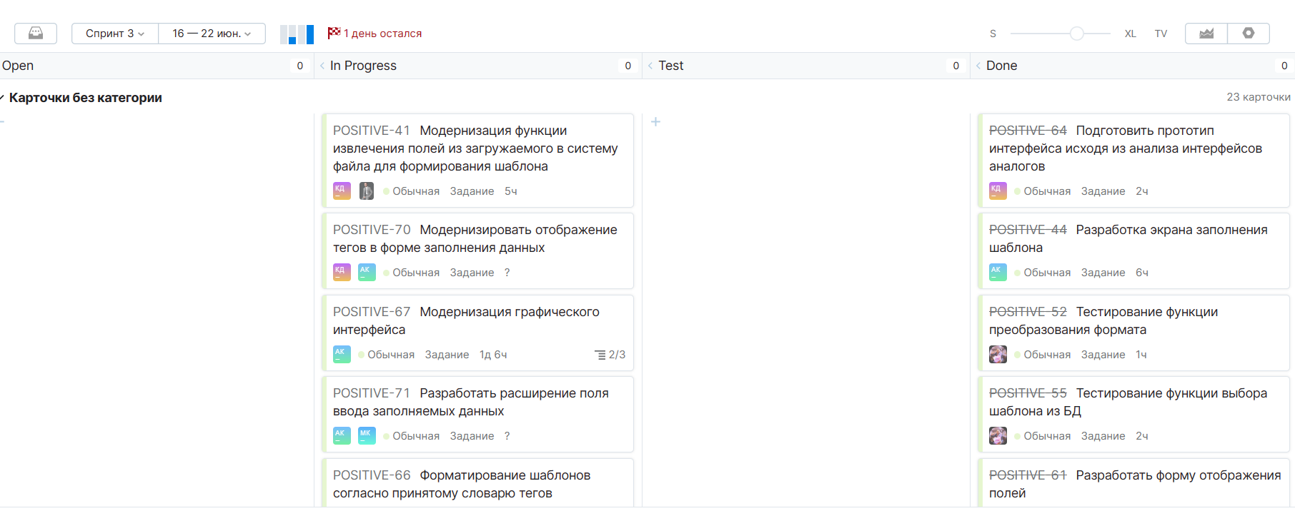

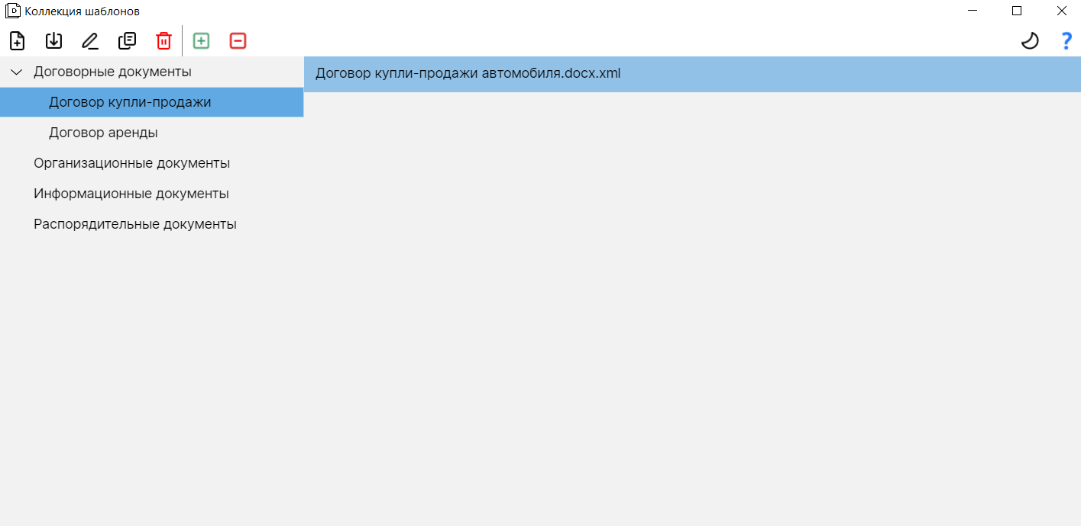

Рисунок 16 – Выбор шаблона в системе

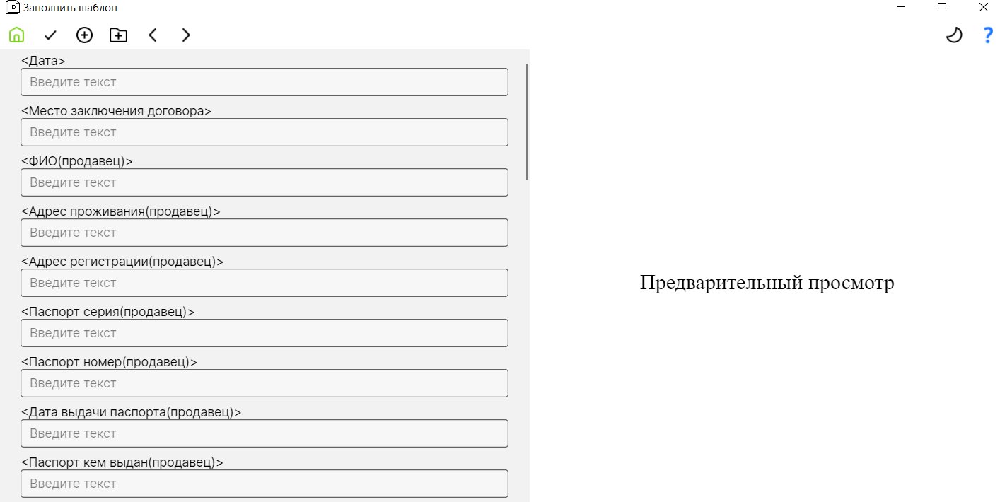

Рисунок 17 – Заполнение шаблона в системе

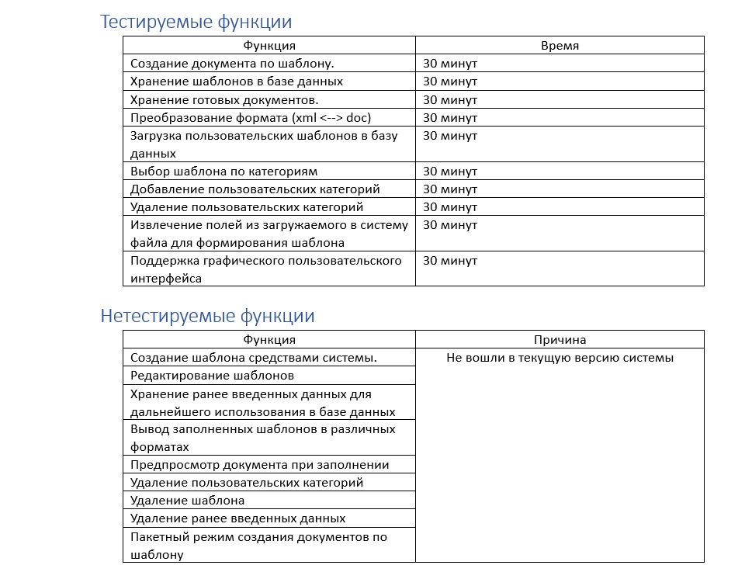

Рисунок 18 – Тестирование функций

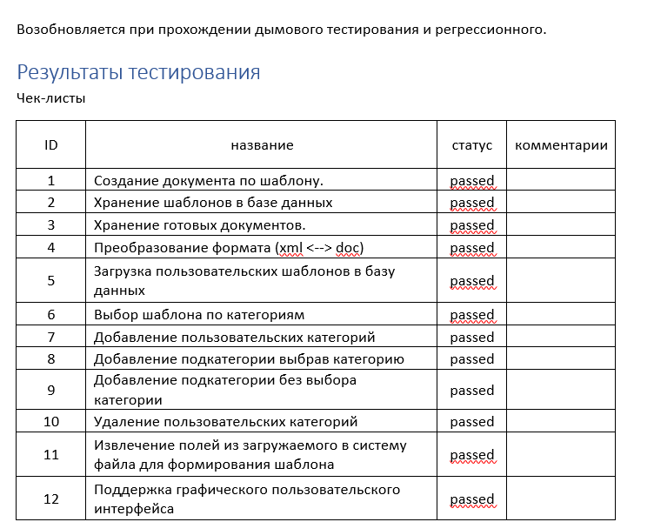

Рисунок 19 – Чек-лист тестирования

3.3.4 Ретроспектива

Что было положительного?

* Хорошая коммуникация в команде
* Продуктивная работа всей команды
* Большое количество выполненных задач

Что было отрицательного?

Не все задачи в спринте были выполнены, так как добавлялись новые в процессе работы

Как исправить?

Стараться не добавлять новые задачи в текущий спринт или добавлять их, но с учетом того, что они точно будут выполнены

3.4 Спринт 4 (23.06-29.06)

3.4.1 Цель

Цель спринта:

* Разработка функциональных модулей системы: предварительный просмотр документа, пакетный режим создания документов по шаблону, вывод заполненных шаблонов в различных форматах, хранение введённых пользовательских данных
* Тестирование функциональных модулей
* Модернизация графического интерфейса
* Модернизация функции формирования полей шаблона
* Подготовить групповой отчет
* Подготовить руководство пользователя

3.4.2 Планирование задач

Бэклог спринта:

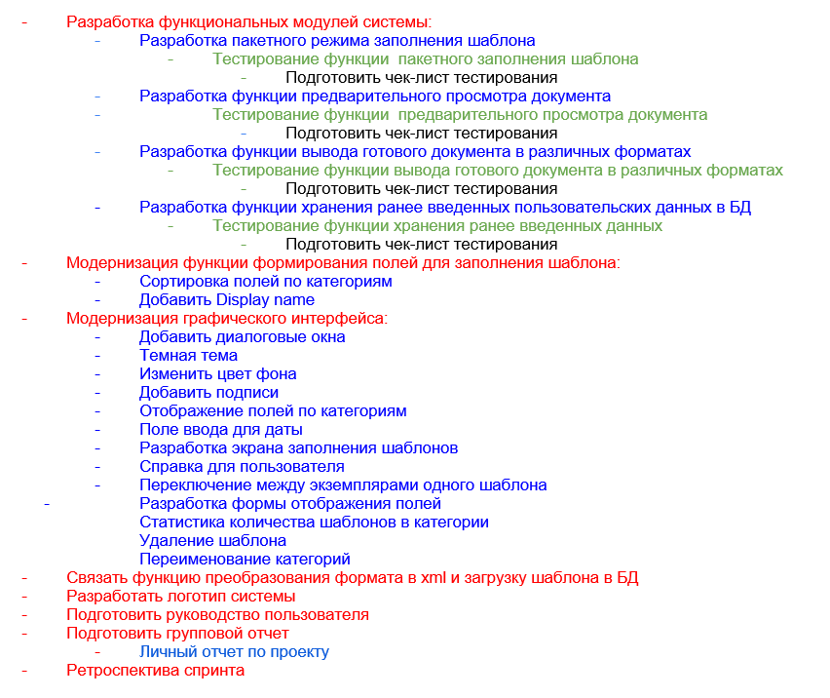

3.4.3 Выполненные задачи

-Разработана функция пакетного режима заполнения шаблона

-Разработана функция вывода готового документа в различных форматах

-Разработана функция предварительного просмотра документа

-Модернизирована функция формирования ролей для заполнения шаблона и отображение названий полей при заполнении.

-Модернизировано отображение полей заполнения шаблона. Заполнение шаблона представлено на рисунке 20.

-Модернизировано отображение названий полей

-Добавлено поле для заполнения даты. Показано на рисунке 21 и 22.

-Добавлены диалоговые окна. Показано на рисунке 23.

-Добавлена статистика количества шаблонов в категориях

-Разработана темная тема, удаление шаблона, переименование категорий

-Связаны преобразование формата и загрузка шаблона в БД

-Разработана справка для пользователей

-Разработан логотип системы. Представлен на рисунке 25.

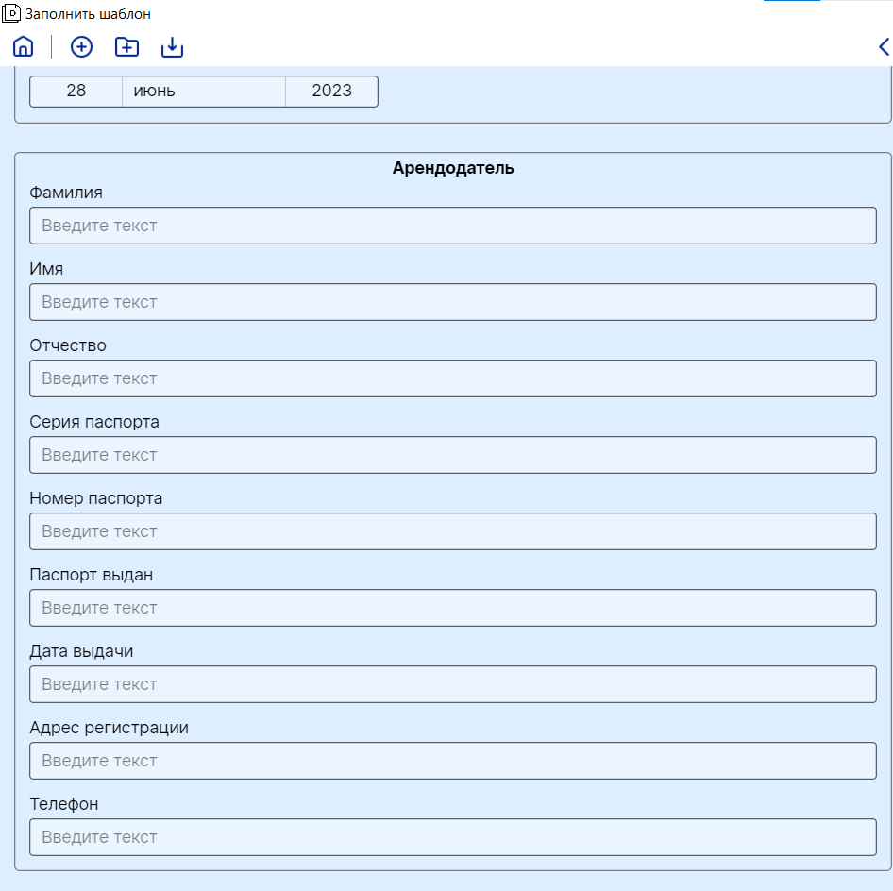

Рисунок 20 – Заполнение шаблона

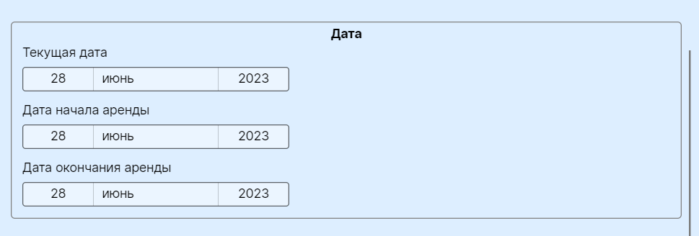

Рисунок 21 – Отображение полей категории «Дата» в системе

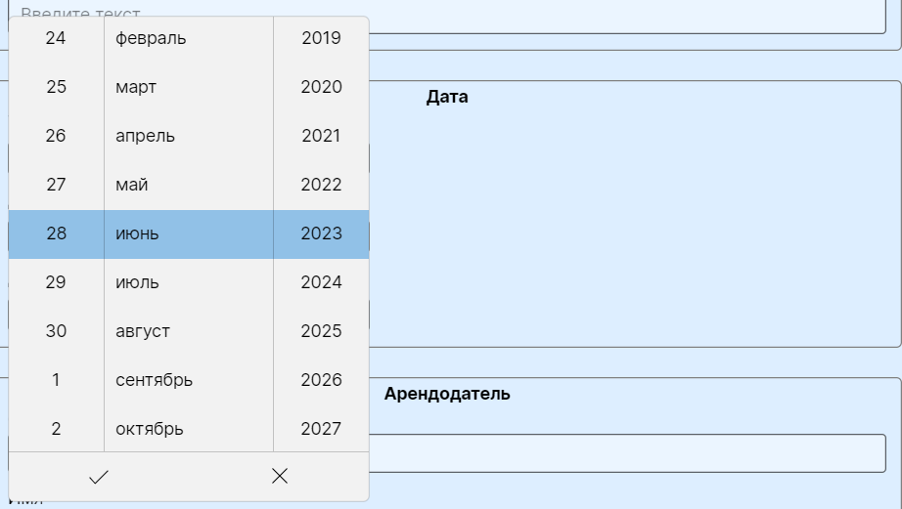

Рисунок 22 – Заполнение полей категории «Дата»

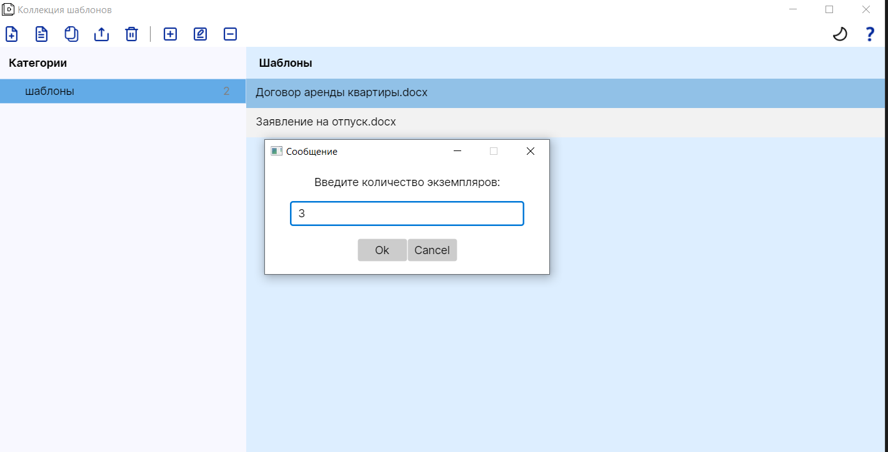

Рисунок 23 – Диалоговое окно при заполнении шаблона

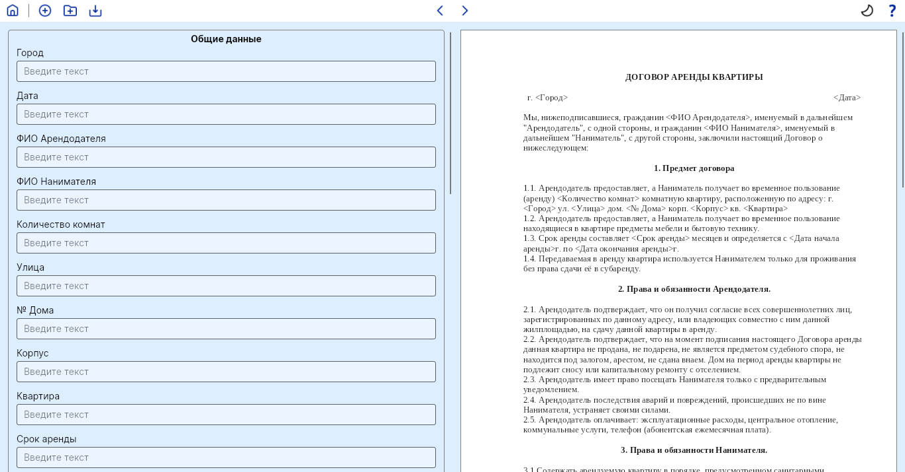

Рисунок 24 – Предпросмотр документа



Рисунок 25 – Логотип системы «ОкиДоки»

3.4.4 Ретроспектива

Что было положительного?

* Продуктивная работа всей команды
* Большое количество выполненных задач

Что было отрицательного?

* Много времени затрачено на написание отчета
* Большое количество задач для выполнения, так как это заключительный спринт

## **3.5 Выполненный функционал системы**

Реализованный заявленный функционал системы:

* + 1. Создание документа по шаблону.
    2. Хранение шаблонов в базе данных
    3. Хранение готовых документов.
    4. Вывод заполненных шаблонов в различных форматах
    5. Загрузка пользовательских шаблонов в базу данных
    6. Выбор шаблона по категориям
    7. Пакетный режим создания документов по шаблону
    8. Предпросмотр документа при заполнении
    9. Преобразование формата
    10. Добавление/Удаление пользовательских категорий
    11. Удаление шаблона
    12. Извлечение полей из загружаемого в систему файла для формирования шаблона
    13. Поддержка графического пользовательского интерфейса

Нереализованные функции:

* + 1. Хранение ранее введенных данных для дальнейшего использования в базе данных
    2. Создание шаблона средствами системы
    3. Редактирование шаблонов средствами системы

Библиографический список

1. Командная работа [Электронный ресурс]: Википедия. Свободная энциклопедия. URL: <https://en.m.wikipedia.org/wiki/Teamwork> (дата обращения: 25.06.2023).
2. Методологии разработки ПО [Электронный ресурс]: Хабр. URL: <https://habr.com/ru/sandbox/43802> (дата обращения: 25.06.2023).
3. Управление проектами по Agile методологим [Электронный ресурс]: Хабр. URL: <https://habr.com/ru/companies/otus/articles/710034/> (дата обращения: 25.06.2023).
4. Бэклог продукта [Электронный ресурс]: Википедия. Свободная энциклопедия. URL: [Бэклог продукта — Википедия (wikipedia.org)](https://ru.wikipedia.org/wiki/%D0%91%D1%8D%D0%BA%D0%BB%D0%BE%D0%B3_%D0%BF%D1%80%D0%BE%D0%B4%D1%83%D0%BA%D1%82%D0%B0) (дата обращения: 26.06.2023).
5. Кто такой Scrum Master [Электронный ресурс]: Яндекс Практикум. URL: <https://practicum.yandex.ru/blog/kto-takoy-scrum-master/> (дата обращения: 26.06.2023).
6. Основные принципы MSF [Электронный ресурс]: НОУ ИНТУИТ. <URL:https://intuit.ru/studies/professional_skill_improvements/1419/courses/353/lecture/8416> (дата обращения: 26.06.2023).
7. Автоматическая генерация документов. R6R [Электронный ресурс]. URL: <https://r6r.ru/> (дата обращения: 27.06.2023)
8. Eforms [Электронный ресурс]. URL: <https://eforms.com/> (дата обращения: 27.06.2023)
9. YouTrack [Электронный ресурс]. URL: <https://knplvaa.youtrack.cloud> (дата обращения: 28.06.2023)
10. GitHub [Электронный ресурс]. URL: <https://github.com/teamdevm/teamwork-positive> (дата обращения: 28.06.2023)

Приложение 1. Личный отчет по проекту Коноплевой Д.Д

1. Тема проекта: проектирование и создание системы автоматизации документооборота.

2. Роль(и) в проекте:

* Руководитель проекта
* Менеджер проекта
* Управление продуктом (спринт 4)
* Разработчик (спринт 3)

3. Проделанная работа

* Настроила инфраструктуру: организация системы управления проектом и процессов в YouTrack и GitHub, организация каналов связи для встреч
* Участвовала в планировании и формировании бэклога спринтов
* Распределила задачи спринтов между членами команды
* Занималась планированием времени и контролированием процесса выполнения задач
* Провела анализ рисков
* Подготовила ТЗ
* Провела исследование предметной области документообразования
* Подготовила системные шаблоны документов
* Создавала описание задачи для разработчиков
* Занималась подготовкой документации и отчетов проекта: групповой отчет, презентация, словарь тегов, руководство пользователя
* Модифицировала функцию формирования полей для заполнения

Приложение 2. Личный отчет по проекту Колпащикова М.Н

1. Тема проекта: проектирование и создание системы автоматизации документооборота.

2. Роль(и) в проекте:

* Архитектор системы
* Разработчик

3. Проделанная работа

* сделан анализ инструментальных средств и библиотек,
* разработана диаграмма прецедентов,
* изучен формат Open Office XML,
* создана MVVM модель приложения,
* создана модель базы данных приложения,
* реализован API базы данных,
* реализован интерфейс взаимодействия бэкенда и фронтенда,
* участие в разработке объектной модели полей документа,
* разработан виджет предварительного просмотра документа
* участвовал в планировании и формировании бэклога спринтов

Приложение 3. Личный отчет по проекту Коваль А.Е.

1. Тема проекта: проектирование и создание системы автоматизации документооборота.

2. Роль(и) в проекте

- user expirience (Спринт 1)

- frontend разработчик

3. Проделанная работа

На первом спринте был разработан прототип интерфейса. Результат представлен на рисунках 6, 7 и 8.

На втором спринте началась реализация графического интерфейса на основе данного прототипа. Табличная структура категорий и подкатегорий стала древовидной. Появилась возможность выбирать шаблон по заданной категории. Таблица на форме «Заполнить шаблон». Появилось поле для предпросмотра документа. Интерфейс представлен на рисунках 13 и 14.

На третьем спринте продолжилась реализация графического интерфейса. Была начата разработка тёмной темы. Появились диалоговые окна, которые позволяют пользователю и приложению взаимодействовать друг с другом. Через диалоговые окна были реализованы добавление категорий и подкатегорий, загрузка шаблонов. Стало возможным сохранять документ, созданный на основе шаблона. Интерфейс представлен на рисунках 16 и 17.

На четвертом спринте был реализован графический интерфейс. Также появилась темная тема. Через диалоговые окна были реализованы изменение и удаление категорий, удаление шаблонов. Появился пакетный режим – можно создавать несколько экземпляров на основе одного и того же шаблона. Интерфейс представлен на рисунках 20, 21, 22 и 23.

Приложение 4. Личный отчет по проекту Лязгина Д.С.

1. Тема проекта: проектирование и создание системы автоматизации документооборота.

2. Роль(и) в проекте

* Управление продуктом (Спринт 1,2)
* Тестирование (Спринт 3,4)

3. Проделанная работа

Спринт 1 + 2:

* Провел анализ рынка и потребностей пользователя
* оформил value proposition на основе анализа рынка и потребностей пользователя
* провел анализ предметной области документооборота
* определил с какими шаблонами документов будет работать система
* разрабатывал ТЗ
* подготовил шаблоны документов
* провел анализ интерфейса аналогичных систем
* на основе анализа интерфейсов аналогичных систем выявил ряд предложений по доработкам текущей итерации интерфейса
* участвовал в планировании и формировании бэклога спринтов

Спринт 3 + 4:

* составил тест-план
* подготовил среду для управления тестированием
* провел тестирование функции выбора шаблона из БД
* провел тестирование функции преобразования формата
* провел тестирование ввода данных
* провел тестирование функции проверки ввода названия создаваемого файла
* провел тестирование функции формирования таблицы из подготовленного шаблона
* провел тестирование функции вывода шаблонов в различных форматах
* провел тестирование функции пакетного режима создания документов

Приложение 5. Личный отчет по проекту Япарова А.Э.

1. Тема проекта: проектирование и создание системы автоматизации документооборота.

2. Роль(и) в проекте

* Разработчик

3. Проделанная работа

* функция формирования шапки таблицы по шаблону с
* разделением извлеченных данных на категории;
* функция заполнения документа данными пользователя;
* функция для проверки корректности названия итогового
* документа;
* функция сохранения документа в различных форматах;
* сбор технической информации для модернизации и реализации
* функций;
* разработка логотипа системы.
* участвовал в планировании и формировании бэклога спринтов